Cod. | Cartello |  | Descrizione | Piano / Zona
Cod. |  |  | Descrizione | interrato | terra | 1°
1 |   1sx 1dx |  | Porta che si apre spingendo sul lato sinistro (1sx) o sul lato destro (1dx)
1  2 | 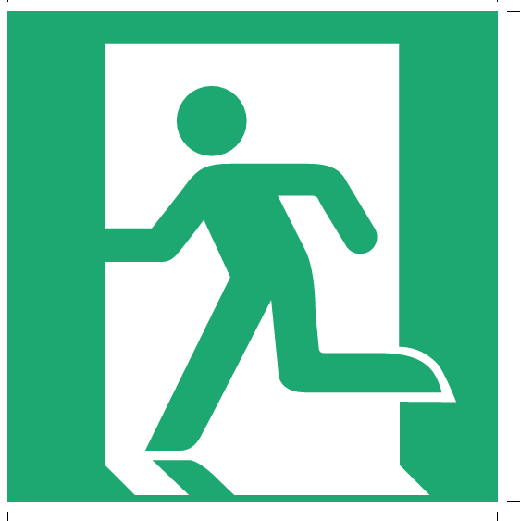+ 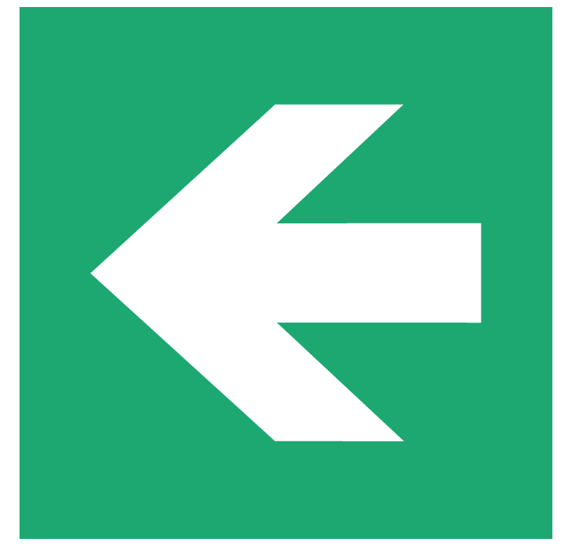 |  | Percorso esodo avanti dritto
3 | 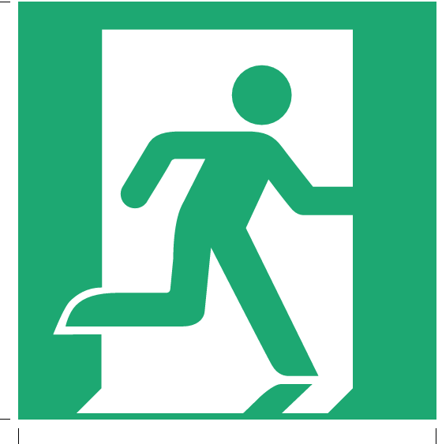 + |  | Percorso esodo dx
4 | + |  | Percorso esodo sx
5 | +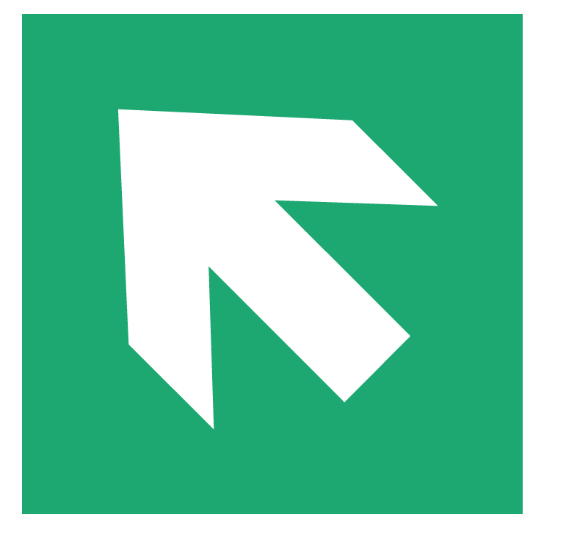 |  | Percorso scendere dx
6 | + |  | Percorso salire sx
7 |  |  | Telefono di emergenza antincendio
8 |  | Dimensioni 500x500 | Punto di raccolta (luogo sicuro) posto a 2,4 metri dal suolo
9 | 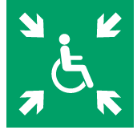 |  | Punto sicuro (spazio calmo)
10 |  |  | Idrante o Naspo
11 |  |  | Estintore  (gancio posto a 1,1÷1,2 m dal suolo)
12 | 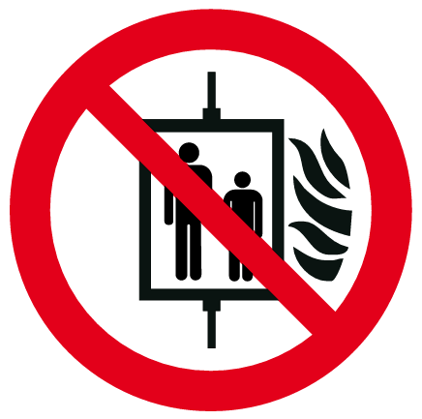 |  | Divieto di utilizzo ascensore in caso di incendio
13 |  |  | Pulsante allarme incendio  Cartello: 8÷10 cm sopra il pulsante
14 |  |  | Sgancio elettrico generale  Cartello: 8÷10 cm sopra il pulsante
15 | 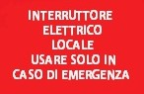 |  | Sgancio elettrico locale  Cartello: 8÷10 cm sopra il pulsante
16 |  |  | Sgancio elettrico centrale termica  Cartello: 8÷10 cm sopra il pulsante
17 |  |  | Valvola intercettazione combustibile  Cartello: 8÷10 cm sopra la leva
18 | 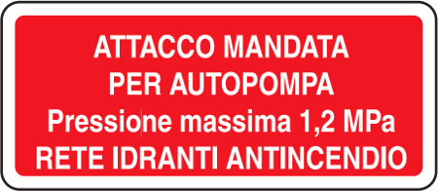 |  | Attacco motopompa Vigili del Fuoco

NB $L_{max}=\sqrt{2000∙A}$ con $L_{max}$ distanza di massima visibilità in m e $A$ area cartello in m²  LA SEGNALETICA DEVE ESSERE CONFORME ALLA NORMA UNI EN ISO 7010  Es.: Cartelli rettangolari: 34 x 25 cm visibilità: ~ 13 metri (~ 10 m se in plexiglass)  Cartelli quadrati: 16 x 16 cm visibilità: ~ 7 metri  25 x 25 cm visibilità: ~ 10 metri (~ 8 m se in plexiglass)  Il pedice bf indica cartello a bandiera o sf a soffitto monofacciale  Il pedice bff indica cartello a bandiera o sff a soffitto bifacciale  In grassetto sono indicate le dimensioni consigliate. | Note:
 | I cartelli evidenziati devono essere metallici
 | I cartelli evidenziati in azzurro sono in plexiglass con fissaggio a vite. 200 x200 (se quadrati) o 340x200 (se rettangolari)

Cod. | Cartello | Descrizione | Piano / Zona
19 | 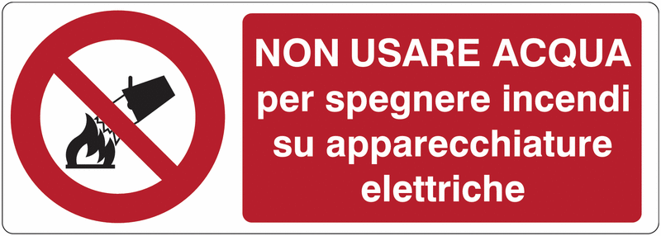 | Sui quadri elettrici e locali quadri elettrici
20 | 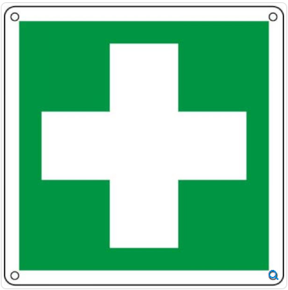 | Cassetta di pronto soccorso  Cartello posto a 1,9 m dal suolo
21 | 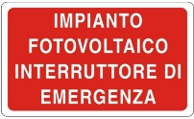 | Sgancio elettrico impianto fotovoltaico
1  22 | 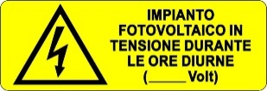 | Per impianti Fotovoltaici  Cartello installato ogni 10 m per i tratti di conduttura. Nel caso di generatori fotovoltaici presenti sulla copertura dei fabbricati, detta segnaletica dovrà essere installata in corrispondenza di tutti i varchi di accesso del fabbricato.
23 | 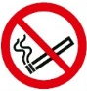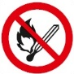 | Divieto di fumare e  Divieto di utilizzo fiamme libere
24 | 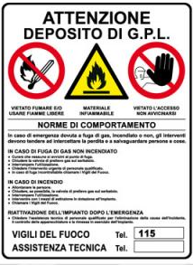 | Cartello per deposito di GPL
25 | 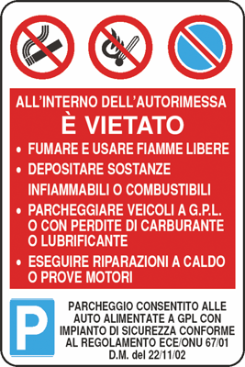 | Cartello per autorimesse
26 | a b | Porta tagliafuoco (a)  (da tenere chiusa) (Sulla porta)
26 |  | Porta tagliafuoco (b)  (a chiusura automatica)
27 |  | Strisce per segnalazione ostacoli
28 |  | Cartello posto esternamente alle uscite (Sulla porta)
29 | 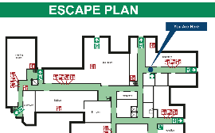 | Planimetrie di piano (PL.P) o  Planimetria generale (PL.G)
30

